**Szafa ubraniowa**

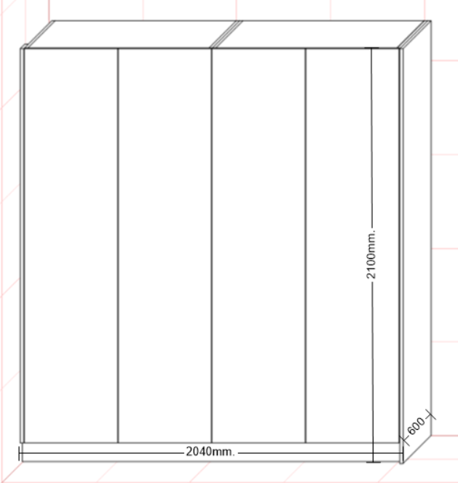

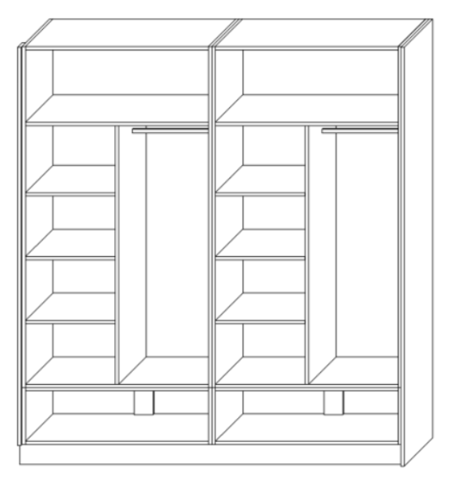

**Materiały:**

- Korpusy fronty i blendy: płyta laminowana SiwssKrono 18 mm. Grafitowy (U3114PE)

- Nogi meblowe regulowane H -100

- Zawiasy meblowe Blum Clip Top Blumotion

- Uchwyt krawędziowy Rincomatic SYMA32

- Szuflady BLUM MERIVOBOX L450 wysoka z BOXCAP wysokość E 192mm biały mat

- Drążek meblowy